|  |  |
| --- | --- |
|  | Sportweab |
|  |  |
| 08/05/2018 | Documentation technique |
|  | Documentation technique du projet sportweab pour le TPI. |

Sportweab

Documentation technique

Table des matières

1 Introduction 2

2 Rappel du cahier des charges 2

2.1 But 2

2.2 Spécifications 2

2.3 Restrictions 2

2.4 Environnement 2

2.5 Livrables 2

3 Analyse fonctionnelle 3

3.1 Fonctionnalités 3

3.1.1 Inscription 3

3.1.2 Connexion 3

3.1.3 Validations utilisateurs 3

3.1.4 Ajout de produits 3

3.1.5 Commande 3

3.2 Interfaces 4

3.2.1 Accueil 4

3.2.2 Connexion 4

3.2.3 Inscription 5

3.2.4 Produits 6

3.2.5 Article 7

3.2.6 Administration 7

3.2.7 Validations d’utilisateurs 8

3.2.8 Ajout de produits 8

3.2.9 Panier 9

3.2.10 Page de paiement 10

4 Analyse organique 10

4.1 Diagramme de la base de données (MCD) 10

5 Tests 11

6 Conclusion 11

# Introduction

Ce projet permet à des clients authentifiés d’acheter des vêtements sportwears.

# Rappel du cahier des charges

## But

Le but du projet est de pouvoir vendre des vêtements sportwears depuis le site web.

## Spécifications

* La base de données contient les clients, les vêtements, les factures, les prix et le stock.
* L'administrateur gère les produits (CRUD complet depuis le site).
* Le système permet au visiteur authentifié la gestion d'un panier d'achat (sélection de plusieurs articles).
* Le visiteur authentifié possède un porte-monnaie virtuel alimenté par l’administrateur.
* Le visiteur ajoute des produits dans un panier.
* Le panier peut être commandé, le stock est recalculé, le montant est débité.
* Les changements de prix sont historisés.
* Le site gère l'inscription et l'authentification selon les normes du WEB selon la séquence demande inscription -> validation par l’administrateur -> confirmation par email (simulé) ->confirmation d’inscription. Un mécanisme anti robot est à mettre en place.
* Les mots de passe sont encryptés.
* La base de données des produits sera réalisée et pré-remplie de quelques articles avant le début du travail, de même que l’utilisateur admin sera déjà dans la table utilisateurs.

## Restrictions

* Aucune

## Environnement

Matériels nécessaires avant le développement du site :

* Ordinateur de type PC
* Système d’exploitation : Windows 10 Entreprise
* Outil de développement : JetBrains PhpStorm, WAMP

## Livrables

En 1 exemplaire :

* Carnet de bord
* Documentation technique
* Mode d’emploi
* Code source

Par messageries aux experts et au maître d’apprentissage :

* PDF de la documentation technique
* PDF du mode d’emploi
* PDF des sources imprimés du logiciel

Par messagerie au maître d’apprentissage :

* Les sources (projet logiciel) et la version exécutable

# Analyse fonctionnelle

## Fonctionnalités

### Inscription

Cette fonctionnalité permet à un client de créer un compte par la suite qui sera validé par l’administrateur pour pouvoir acheter des vêtements.

### Connexion

Cette fonctionnalité permet à un utilisateur de se connecter sur le site pour pouvoir ensuite ajouter des articles dans son panier.

### Validations utilisateurs

Cette fonctionnalité permet à l’administrateur de valider des utilisateurs qui se sont inscrits précédemment.

### Ajout de produits

Cette fonctionnalité permet à l’administrateur d’ajouter des articles depuis l’administration du site web.

### Commande

Cette fonctionnalité permet à l’utilisateur de passer la commande des articles qui se trouvent dans son panier.

## Interfaces

### Accueil

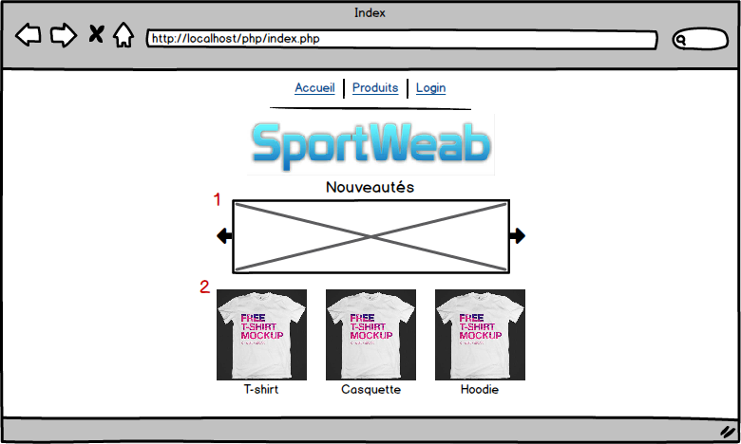

Figure - page d’accueil du site web

1. Un slider qui affiche les tous les produits.
2. On peut apercevoir les trois catégories d’articles différents.

### Connexion

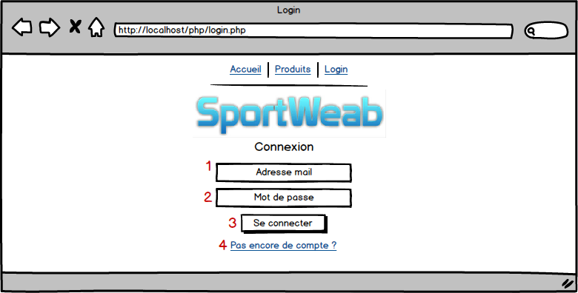

Figure - Page de connexion

1. Champ pour l’email de connexion.
2. Champ pour le mot de passe lié au compte.
3. Bouton de connexion.
4. Lien qui redirige sur la page d’inscription.

### Inscription

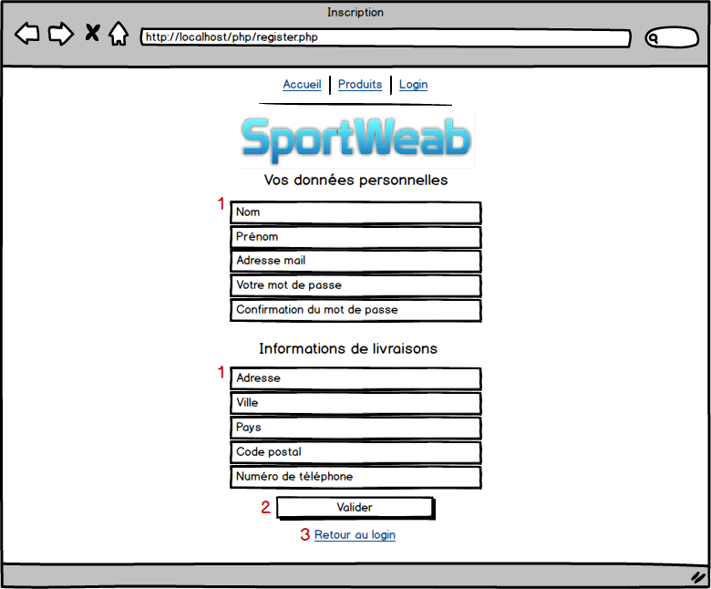

Figure - Page d’inscription

1. Champs pour l’inscription.
2. Bouton d’inscription.
3. Lien qui redirige sur la page de connexion.

### Produits

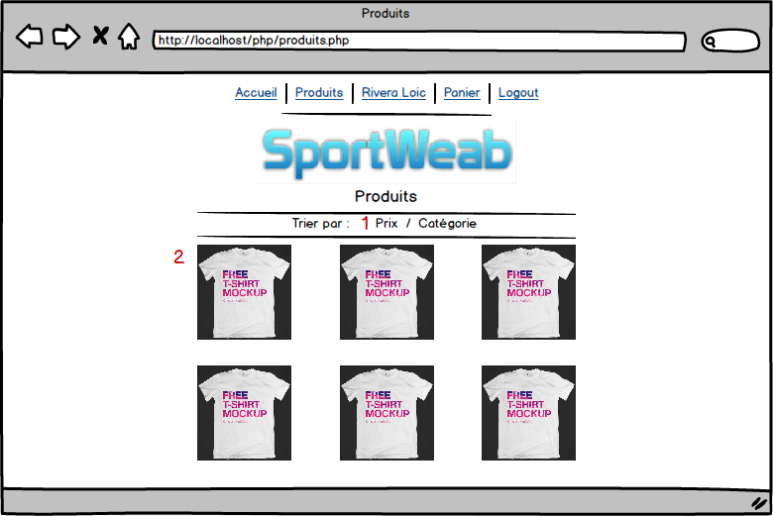

Figure - PAGE DES PRODUITS

1. Lien permettant de trier les articles par prix ou par catégorie.
2. Les articles affichés triés par prix ou par catégorie.

### Article

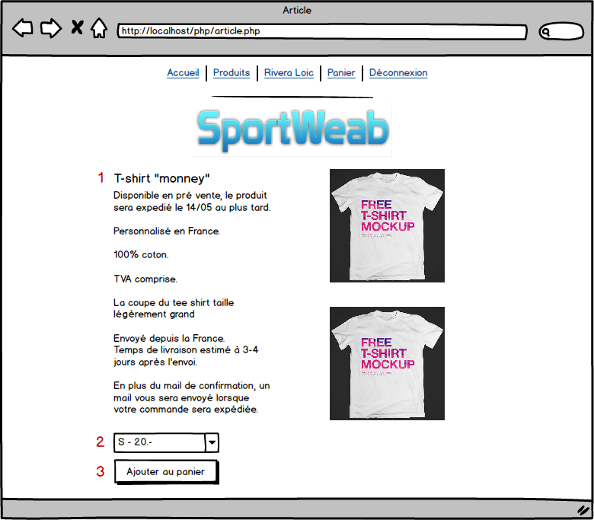

Figure - Page de l’article

Quand on clique sur un article qui se trouve sur la page produit, la page article affiche les informations de l’article.

1. Informations de l’article.
2. Choix de la taille de l’article.
3. Bouton qui permet d’ajouter l’article dans le panier.

Si l’utilisateur n’est pas connecté, il ne peut pas ajouter d’articles dans son panier. Un message apparaît pour lui informer qu’il peut se connecter.

### Administration

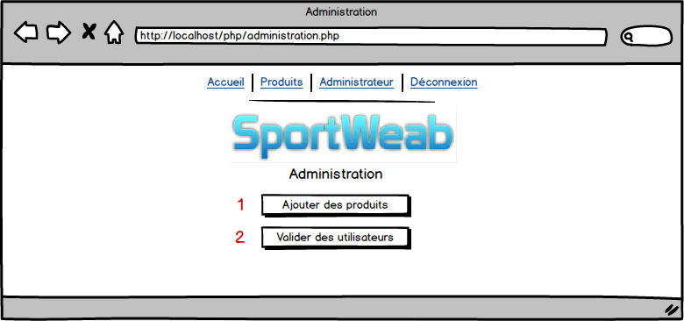

Figure - page d'administration

### Validations d’utilisateurs

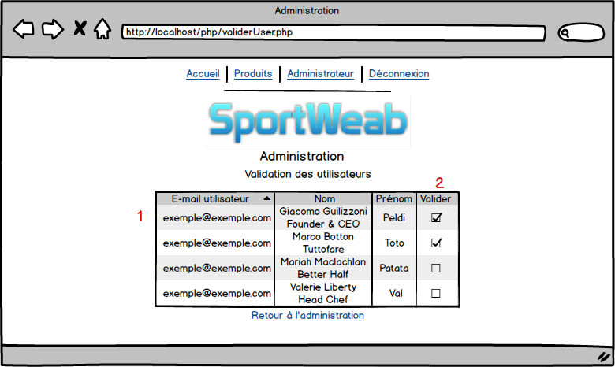

Figure - page de validation des utilisateurs

1. Affichage des utilisateurs pas encore validé et leurs informations.
2. Bouton qui permet de valider les utilisateurs.

### Ajout de produits

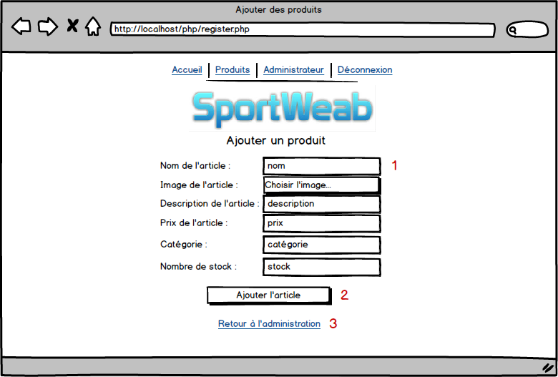

Figure - PAGE D'AJOUT D'ARTICLE

1. Informations du produit.
2. Bouton pour ajouter l’article.
3. Lien qui redirige sur la page d’administration.

### Panier

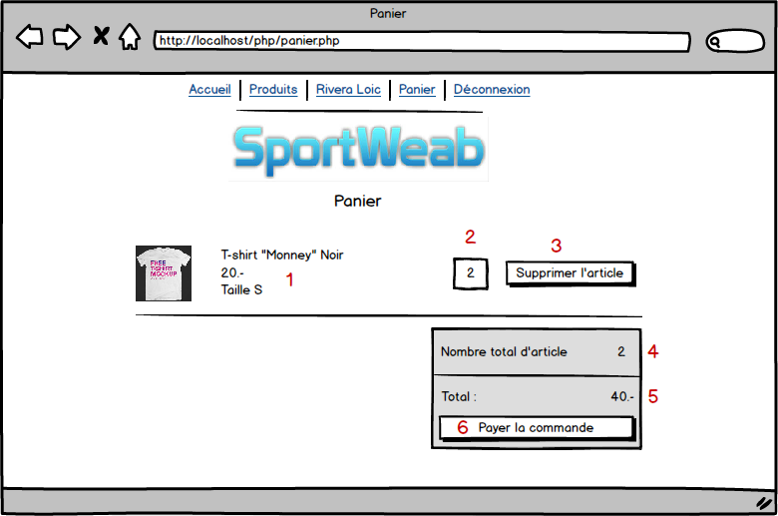

Figure – Page du Panier

1. Informations des articles qui se trouvent dans le panier.
2. La quantité désirée.
3. Bouton pour supprimer l’article du panier.
4. Information sur le nombre d’article dans le panier.
5. Prix total de la commande.
6. Lien qui redirige sur la page de paiement.

### Page de paiement

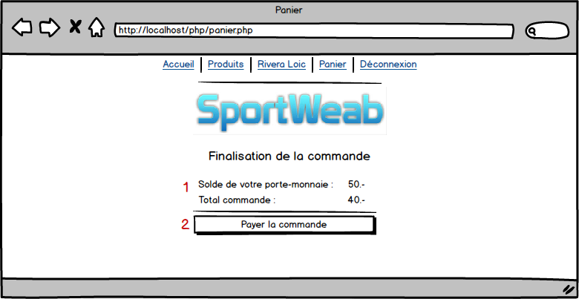

Figure - Page de paiement

1. Information du solde du porte-monnaie et le prix total de la commande.
2. Bouton pour valider le paiement.

# Analyse organique

## Diagramme de la base de données (MCD)

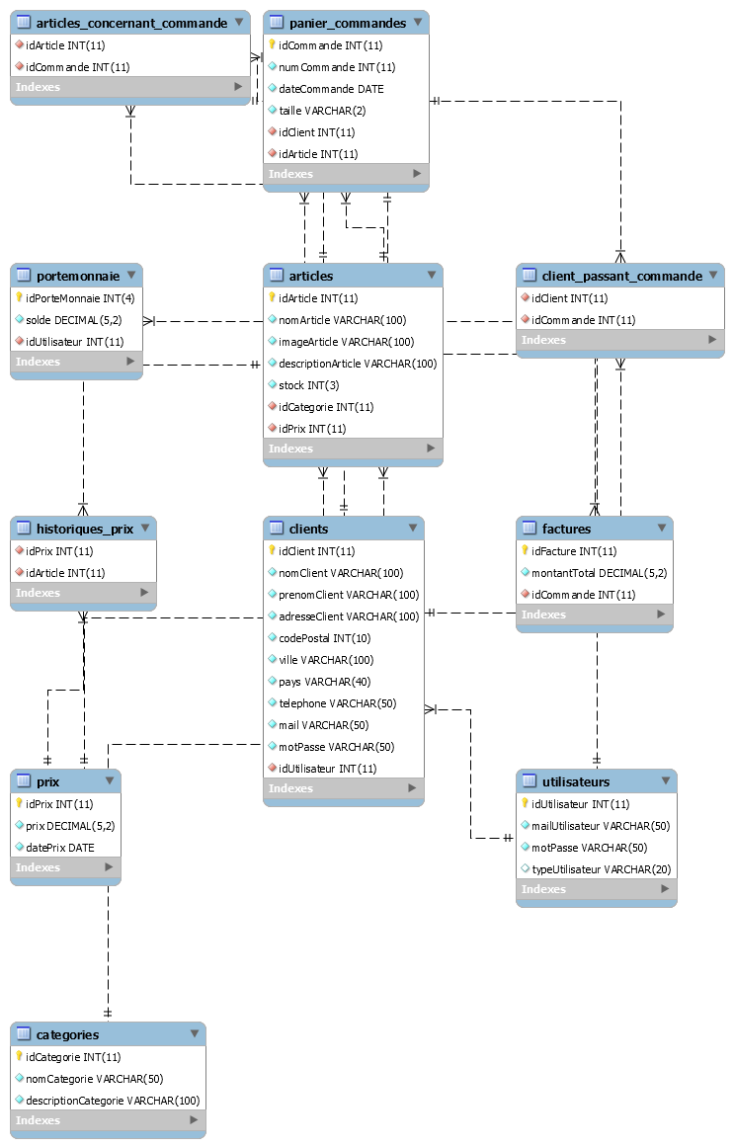

Figure - Modele conceptuel de la base de donnees

# Tests

|  |  |  |  |
| --- | --- | --- | --- |
| **A tester** | **Comment ?** | **Résultat** | **Bug résolu ?** |
| Login avec un compte inexistant | C |  |  |
|  |  |  |  |
|  |  |  |  |
|  |  |  |  |
|  |  |  |  |
|  |  |  |  |
|  |  |  |  |
|  |  |  |  |
|  |  |  |  |

# Conclusion